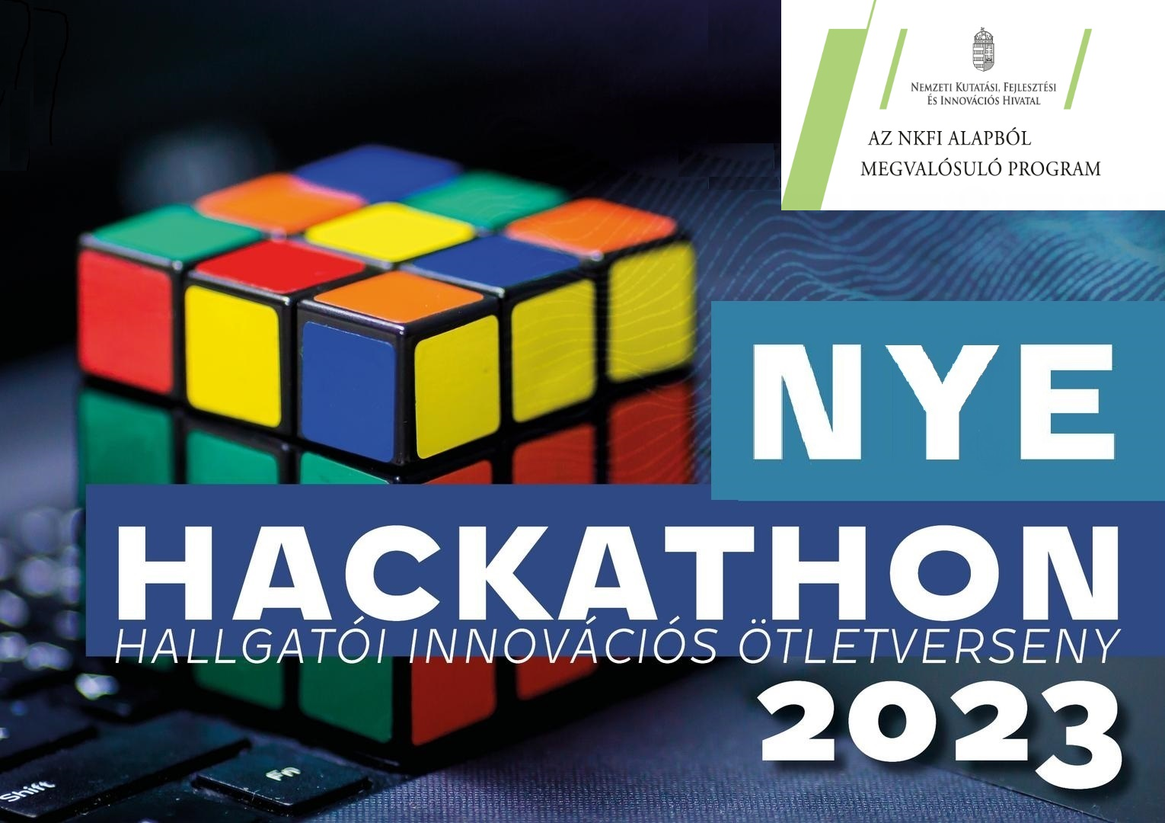

Pályázati felhívás

A Nyíregyházi Egyetem a 2019-1.2.1-EGYETEMI-ÖKO-2019-00020 azonosító számú a „Technológia- és Tudástranszfer Iroda létrehozása a Nyíregyházi Egyetemen” elnevezésű pályázat keretében Hackathon innovációs ötletversenyt hirdet hallgatói csapatok számára.

A verseny célja konkrét, gyakorlati kihívásokra választ adó kreatív és innovatív megoldások kialakítása.

A pályázatra 4-5 fős, diákokból álló csapatok jelentkezhetnek. A pályázó csapatok az április eleje és május vége közötti időszakban rendszeresen részt vesznek gyakorlatias képzési alkalmakon és együtt dolgoznak a probléma megoldásán, a végcél egy prototípus előállítása és bemutatása egy intenzív hackathon keretében. Minden csapat munkáját egy egyetemi oktató, mentor is segíti. A létrehozott megoldásokat szakmai zsűri értékeli, a legjobban teljesítő csapatok komoly jutalmat kapnak.

A folyamat lépései
- A csapat megalakítása, a kihívás kiválasztása a mellékelt egyszerű adatlapon.
- A program legkésőbb április elején indul. A kiválasztott csapatok részt vesznek egy programindító workshopon, ahol bemutatásra kerülnek az innovációs verseny részletei, pontos menetrendje, bemutatkoznak a csapatok és konzultációra is lehetőség lesz.
- A programindító workshopot 4 interaktív képzési alkalom követi, amelyek keretében a csapatok megismerhetnek a megoldásuk kialakítását segítő gyakorlatias módszereket és vállalkozói ismereteiket is bővíthetik. A képzések során és a képzési alkalmak között a csapattagok együtt dolgoznak az innovatív megoldásuk fejlesztésén.
- A folyamat egy intenzív hackathon-nal zárul, melynek keretében a csapatok véglegesítik és prezentálják a megoldásukat egy szakmai zsűri számára. A zsűri értékeli a megoldásokat, díjazza a legjobban teljesítő csapatokat.

Miért érdemes részt venni?
- Mert az egyetemen szerzett ismereteiteket tovább bővíthetitek:
  - gyakorlati vállalkozói ismeretekkel,
  - a „design thinking” megközelítésre épülő korszerű ko-kreatív módszerekkel, melyeket későbbi munkáitokban is hasznosíthattok,
  - … és mindezeket a módszereket a gyakorlatban, valós szakmai kihívásokon tesztelhetitek.
- Mert találkozhattok gyakorló szakemberekkel, tanulhattok tőlük.
- Megtanulhatjátok és gyakorolhatjátok a profi prezentáció fortélyait, trükkjeit.
- Részt vehettek jó hangulatú, informális és interaktív képzéseken, együtt dolgozhattok érdekes kihívások, problémák megoldásán.
- Amennyiben aktívan részt vesztek a folyamat egészében és értékelhető végterméket (prototípust) hoztok létre, az beszámításra kerül egyetemi munkátokba.

A pályázati adatlap
A csapat fantázia neve
Csapattagok
Név | Évf. | Kar / szak | Email | Telefon
A választott kihívás
- Master Good kiemelt márka - GMO Mentes Magyar csirke - kiadvány és szórólap
- Hallgatóbarát, zöld és fenntartható campus a Nyíregyházi Egyetemen
- Javaslat a Nyíregyházi Egyetem brand megújítására
- A Nyíregyházi Egyetem felhasználóbarát honlapja
Motiváció
(Miért ezt a kihívást választottátok? Maximum 1000 karakter szóközökkel)

A kihívások bemutatása
1. Kihívás címe | Master Good kiemelt márka - GMO Mentes Magyar csirke - kiadvány és szórólap
Háttér, kihívás | A GMO Mentes Magyar csirke a Master Good kiemelt, prémium termékcsaládja. A vállalat szeretné növelni a termékcsalád ismertségét és erősíteni a promócióját. Ennek érdekében szeretne készíteni egy prémium minőségű promóciós kiadványt és egy egyszerűbb szórólapot is.  A cég elképzelése szerint a kiadvány hasonlít egy termékkatalógushoz, ám a termékfotók és a termékekre vonatkozó minimális információk mellett további információkat is bemutat: kiemeli a termékek előnyeit, értékeit, javaslatokat, tanácsokat ad a termékek felhasználására vonatkozóan. Tartalmazhat recepteket, egészséges életmód tanácsokat, és további kreatív, a termékeket támogató információkat is.
Cél | A termékcsalád pozícionálása, ismertségének növelése a vásárlók körében.
Elvárt output | - Részletes kiadvány terv - design, szöveges tartalom, fotók  - Szórólap terv  - Előzetes javaslatok további lehetséges kreatív promóciós eszközökre vonatkozóan

2. Kihívás címe | Hallgatóbarát, zöld és fenntartható campus a Nyíregyházi Egyetemen
Háttér, kihívás | A Nyíregyházi Egyetem számára fontos, hogy hallgatói számára vonzó, modern környezetet biztosítson, amelyben mind a tanulás, mind pedig az egyéb – szabadidős tevékenységeik során jól érzik magukat. Olyan helyet, ahol a hallgatók számára alapvető szolgáltatások könnyen hozzáférhetőek, amely lehetőséget és megfelelő feltételeket biztosít mind az elmélyült tanulásra, mind pedig a minőségi szórakozásra, közösségi, szabadidős és sport tevékenységekre.  Az egyetem stratégiája kiemelten fontosnak tartja továbbá, hogy a campus zöld és környezeti szempontból fenntartható legyen, egy olyan hely, amely egyensúlyban működik a természeti környezettel, azt nem károsítja.
Cél | Egy olyan campus megteremtése, amely vonzó, egyedi és nemzetközi szinten is versenyképes felhasználói élményt biztosít hallgatóinak és oktatóinak egyaránt.
Elvárt output | Hallgatóbarát, zöld és fenntartható campus fejlesztési javaslata:  - alapértékek, célok megfogalmazása,  - jelenlegi helyzet, adottságok és problémák bemutatása,  - jövőkép megfogalmazása  - előzetes tervek a campus területére vonatkozóan, az esetleges javasolt változások, fejlesztések bemutatásával  - konkrét fejlesztési javaslatok (infrastrukturális és szoft fejlesztések, szolgáltatásfejlesztés, digitális megoldások, stb.)  - kiemelten a fenntarthatóságot erősítő javaslatok
3. Kihívás címe | Javaslat a Nyíregyházi Egyetem brand megújítására
Háttér, kihívás | A Nyíregyházi Egyetem versenyképességének megőrzése és erősítése érdekében fontos a folyamatos fejlesztés és megújulás. A megújulás kiemelt elemei az oktatási kínálat fejlesztése, egy hallgatóbarát, zöld és fenntartható campus fokozatos megteremtése (lásd előző kihívás), és mindezekhez kapcsolódóan az egyetem brand, márka megújítása, modernizálása. Elengedhetetlen, hogy a megújuló brand tükrözze az egyetem működését meghatározó alapértékeket, vonzó és jól kommunikálható legyen a hazai és nemzetközi hallgatók, valamint az oktatól számára egyaránt.
Cél | A Nyíregyházi Egyetem brand megújítása és újra pozicionálása
Elvárt output | Egyetemi arculati kézikönyv (brand book), az alábbi fő elemekkel:  - Misszió, vízió  - Szlogen  - Értékek és célcsoport  - Design elemek (logó, színek, tipográfia, fotók, egyéb grafikai elemek)  - Kommunikációs irányelvek  - Javaslatok alapvető sablonokra (névjegykártya, email, szórólap, prezentáció)

4. Kihívás címe | A Nyíregyházi Egyetem felhasználóbarát honlapja
Háttér, kihívás | A Nyíregyházi Egyetem megújulásának részeként szeretné erősíteni és hatékonyabbá tenni megjelenését az online térben is. Ennek fontos eleme az egyetem honlapjának vizuális és tartalmi átalakítása, a felhasználói élmény erősítése érdekében. Az új honlapnak vizuálisan vonzónak és modernnek kell lennie, de ugyanakkor alkalmasnak arra, hogy a legfontosabb célcsoportok információigényét maradéktalanul kielégítse. Kiemelt elvárás, hogy a honlapon könnyen lehessen navigálni, egyszerűen és gyorsan meglehessen találni az alapvető információkat és jó érzés legyen használni.
Cél | A Nyíregyházi Egyetem honlapjának megújítása
Elvárt output | Javaslat a Nyíregyházi Egyetem új honlapjára vonatkozóan:  - A honlap koncepciója, célcsoportok  - A honlap részletes oldalstruktúrája, tartalmi elemei  - Oldaltervek wireframe-ben  - A főoldal és néhány fontos oldal részletes terve tartalommal és vizuális elemekkel  További lehetséges output: javaslatok az egyetem online térben való megjelenésének további csatornáira vonatkozóan.

